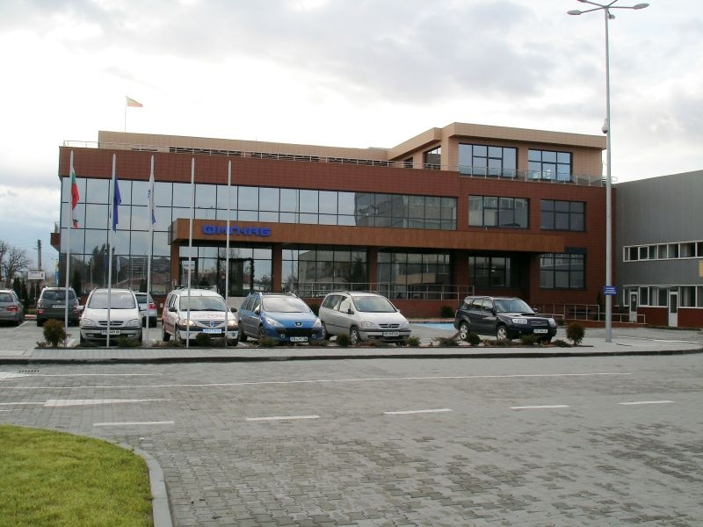


Професионална секция „ЕАСТ” КИИП – Пловдив
съвместно с фирма ФИЛКАБ АД организира презентация

ДАТА: 21.06.2011 г. /четвъртък/
МЯСТО: ул."Коматевско шосе" № 92

Програма

№ | Описание | Времетраене
1 | Регистрация | 15:50 – 16:00
2 | Обща презентация на ФИЛКАБ АД | 16:00 – 16:15
3 | Инженерингова дейност и ВЕИ проекти | 16:15 – 17:00
4 | Посещение на производствено-технологичен комплекс | 17:00 – 17:30
5 | Дискусия на чаша вино | 17:30 – 18:30

Ще бъдат предоставени каталози на изделия,които се произвеждат и доставят от „ФИЛКАБ” АД

Молим,потвърдете присъствие на тел.032 / 681- 006
или на e-mail: kiip_plovdiv@abv.bg до 18.юни.2012 г.

